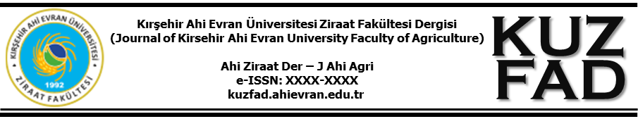
Çam kozalak emici böceği Leptoglossus occidentalis Heidemann (1910) (Hemiptera: Coreidae)’nin fıstık çamında verim düşüklüğüne etkisi

Kahraman İPEKDAL^{a*}, Mevlüde Alev ATEŞ^{b}, Kadir AKAN^{c},
Ahmet KAZANKAYA^{d}

ª Kırşehir Ahi Evran Üniversitesi Ziraat Fakültesi Peyzaj Mimarlığı Bölümü, 40100, Bağbaşı, Kırşehir
^{b} Kırşehir Ahi Evran Üniversitesi Ziraat Fakültesi Tarımsal Biyoteknoloji Bölümü, 40100, Bağbaşı, Kırşehir
^{c} Kırşehir Ahi Evran Üniversitesi Ziraat Fakültesi Bitki Koruma Bölümü, 40100, Bağbaşı, Kırşehir
^{d} Kırşehir Ahi Evran Üniversitesi Ziraat Fakültesi Bahçe Bitkileri Bölümü, 40100, Bağbaşı, Kırşehir

* Sorumlu yazar (Corresponding author)
ª ORCID no: XXXXX /e-posta:
^{b} ORCID no: XXXXX /e-posta
^{c} ORCID no: XXXXX /e-posta:
^{d} ORCID no: XXXXX /e-posta:

